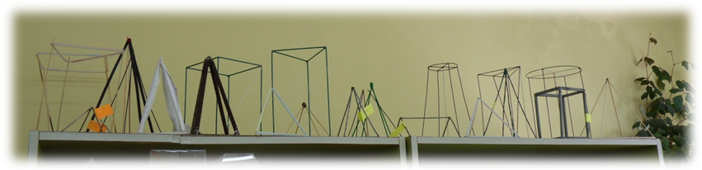
Grudziądz 6.05.2013

Sprawozdanie z konkursu NA NAJŁADNIEJSZĄ BRYŁĘ GEOMETRYCZNĄ.

W kwietniu 2013 r. odbywał się konkurs na najładniej wykonany szkielet bryły geometrycznej dla uczniów ZSZ.
Celem konkursu było rozwinięcie i rozszerzenie wyobraźni matematycznej wśród uczniów, tworzenie płaszczyzny pozytywnej i twórczej rywalizacji uczniów, wykształcenie umiejętności posługiwania się zdobytą wiedzą do rozwiązywania prostych problemów w zakresie niezbędnym współczesnemu człowiekowi.
Przyniesione szkielety brył znajdują się w salach matematycznych 1A i 7A. Wszyscy uczniowie zostali nagrodzeni oceną z matematyki.

Organizatorami konkursu byli nauczyciele matematyki Mariola Bogusławska i
M. Skowrońska-Łojewska.

